Контрольная работа
По теме «Тригонометрические функции и их свойства».
Выполнил ученик 9 класса ___________________________________
Вариант I
Результаты:
1-1 | 1-2 | 1-3 | 1-4 | 1-5 | 2а | 2б | 2в | 2а | 2б | 3в | 4а | 4б | 4в | 5а | 5б | 5в | 6а | 6б | 6в | 6г | 7а | 7б | ⅀ | оц
№1 (по 1 баллу) Отметьте данный угол на тригонометрической окружности:
1) 600 2) 1575 3) -750 4)-1020 5) 810
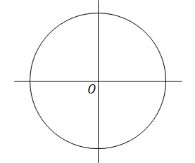
№2 Найдите значение выражения (по 1 баллу)
а) б) . в) .
Отв: Отв: Отв:
№3 Найдите значение выражения (по 2 балла)
а) 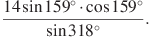 б) 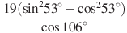. в) 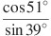
Отв: Отв: Отв:

№4 Найдите значение выражения (по 2 балла)
а) 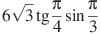 б) 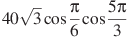 в) 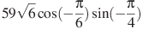..
Отв: Отв: Отв:

№5 Найдите значение выражения (по 2 балла)
а) 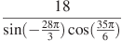. б) 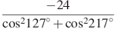. в)
Отв: Отв: Отв:

№6 Найдите (по 2 балла)
а) , если 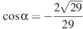 и 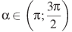.б) , если 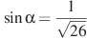 и
Отв: Отв:
в), если 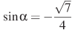 и 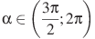.г) , если .
Отв: Отв:

№7 Найдите значение выражения (по 3 балла)
а) 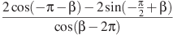. б) 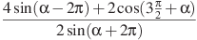.
Отв: Отв:
Контрольная работа
По теме «Тригонометрические функции и их свойства».
Выполнил ученик 9 класса ___________________________________
Вариант II
Результаты:
1-1 | 1-2 | 1-3 | 1-4 | 1-5 | 2а | 2б | 2в | 2а | 2б | 3в | 4а | 4б | 4в | 5а | 5б | 5в | 6а | 6б | 6в | 6г | 7а | 7б | ⅀ | оц
№1 (1 балл) Отметьте данный угол на тригонометрической окружности:
1) -495 2) -1650 3) 1020 4)690 5) 990
№2 Найдите значение выражения (по 1 баллу)
а) . б) в)
Отв: Отв: Отв:
№3 Найдите значение выражения (по 2 балла)
а) 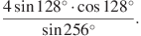 б) 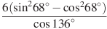 в) 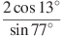.
Отв: Отв: Отв:
№4 Найдите значение выражения (по 2 балла)
а) 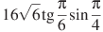. б) 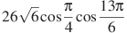. в) 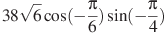.
Отв: Отв: Отв:

№5 Найдите значение выражения (по 2 балла)
а) 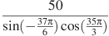. б) 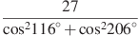. в) .
Отв: Отв: Отв:

№6 Найдите (по 2 балла)
а) , если 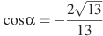 и 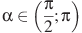.б) , если 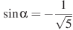 и .
Отв: Отв:
в), если 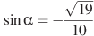 и .г) , если .
Отв: Отв:
№7 Найдите значение выражения (по 3 балла)
а) 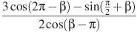. б) 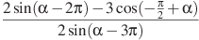..
Отв: Отв:

